Муниципальное дошкольное образовательное учреждение
«Детский сад № 21»

Консультация для родителей «Первая помощь детям при обморожении»

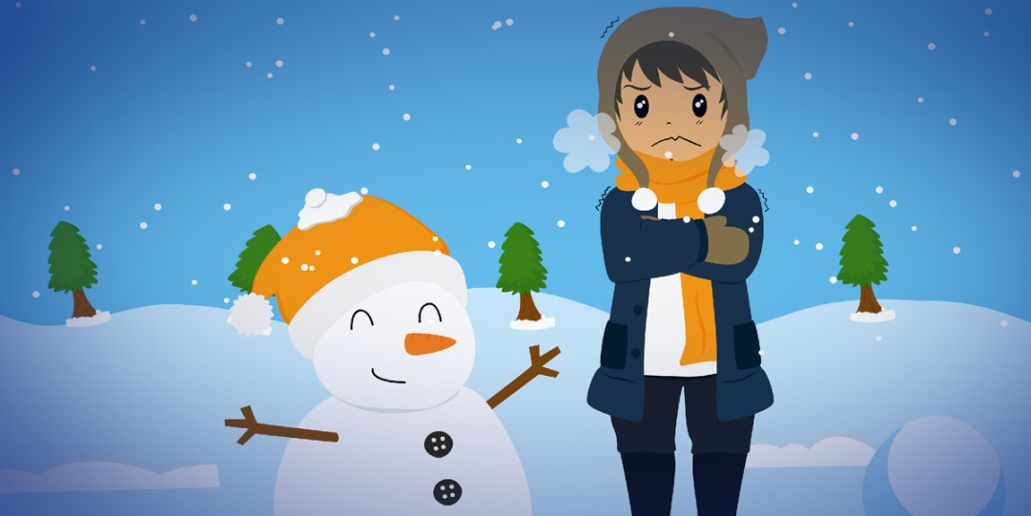

Подготовила Е.А. Юсупова

Январь , 2023 г.
В холодное время года родителям маленьких детей нельзя забывать об обморожений, ведь нежная детская кожа тяжелее, чем кожа взрослых, переносит агрессивное воздействие низкой температуры. И конечно, в предверии зимы взрослым надо знать о том, как помочь малышу при обморожении.

Особенности детской кожи
Эпидермис детской кожи очень нежный и тонкий, его структура более рыхлая, чем у взрослых. Хорошо развит ростковый слой. Дерма имеет меньшую толщину. Еще одной особенностью детской кожи является количество и функциональные особенности потовых желез в кожном покрове. Нормально функционировать потовые железы начинают лишь к 7 годам, и к этому же возрасту созревают нервная система и центр терморегуляции. До этого времени дети испытывают трудности с потоотделением и терморегуляцией.
Какими бывают обморожения
Обморожения – повреждения тканей тела под влиянием холода. Основная причина – стойкие изменения в кровеносных сосудах кожи, вызванный их длительным спазмом. Возникновению обморожения способствуют : ношение тесной одежды и обуви, а также сырой одежды, обуви, варежек, перчаток. Ослабление организма в результате болезни (например, анемия, а также вынужденное длительное неподвижное и неудобное положение способствуют возникновению обморожения.
Дети более чувствительны к холоду, чем взрослые. При длительном пребывании ребенка на морозе механизмы естественной терморегуляции не в состоянии поддерживать нормальную температуру периферических участков тела (нос, щеки, ушные раковины, пальцы рук и ног). В этих участках постепенно замедляется, а затем и совсем прекращается кровообращение. Наступает момент, когда организм ребенка не может противостоять действию холода, и в тканях происходят глубокие изменения. Признаками спазма являются потеря чувствительности и побеление кожи, покалывание и незначительная болезненность в обмороженных частях тела. Реакция малыша на болезненность – плач и беспокойство.
При осмотре можно отметить характерный вид обмороженного участка тела – кожа бледная или синюшная. Движения обмороженной конечности затруднены. После согревания развивается отек, затем постепенно возникает воспалительный процесс.

По характеру поражения различают 4 степени обморожения :

1 степень – наиболее легкая, после согревания развивается отек, кожа становиться синюшно-красной или бледно-синюшной. На пораженном участке ощущается жжение, боль, потеря чувствительности. Через несколько дней краснота исчезает, эпидермис шелушиться и кожа принимает нормальный вид.
2 степень – более тяжелая, характеризуется появлением пузырей, наполненных прозрачной жидкостью. Нарушение чувствительности продолжается несколько дней.
3 степень – тяжелая, характеризуется омертвлением мягких тканей на различной глубине. Чувствительность отсутствует и кожа имеет багрово – синюшный цвет.
4 степень – крайне тяжелая, поражается не только кожа, но и мягкие ткани и даже кости.
В грудном раннем возрасте чаще встречаются обморожения 1 степени (носа и щек). В этих местах кожа становиться очень бледной, после согревания приобретает синюшно-красный цвет, иногда появляются пузыри. В течение нескольких дней участки становятся болезненны, ребенок ощущает в них жжение и зуд. После заживления появляются шелушения кожи.
ПЕРВАЯ ПОМОЩЬ
Замерзшего ребенка нужно как можно скорее согреть, поместить в теплое помещение (магазин, метро, автомобиль и т. д.). Но лучше вернуться домой.
Находясь в тепле, необходимо снять с ребенка промерзшую одежду и обувь (ботинки, носки, перчатки или варежки, укутать его в теплое одеяло или переодеть в сухую теплую одежду и согреть замерзшие части тела теплыми руками, своим дыханием. Согревание должно быть пассивным, т. е. без прикладывания каких-либо усилий (растирание руками, теплыми тканями, спиртосодержащими растворами). Дело в том, что растирание способствует тромбообразованию в сосудах. Согревать надо до тех пор, пока оно не порозовеет. На обмороженном месте может остаться шелушащиеся пятно, которое можно смазывать увлажняющим кремом (детский крем, содержащий пантенол, мазь БЕПАНТЕН).
В более тяжелых случаях поврежденную конечность следует погрузить в теплую воду, постепенно поднимая ее температуру с 18С до 37- 40С в течение 20-30 минут. После того как малыш согрелся, можно осторожно растереть поврежденное место до покраснения кожи и восстановления ее чувствительности. Затем конечность насухо вытирают, обрабатывают спиртосодержащими растворами или водкой и накладывают утепляющую чистую повязку (стерильная вата между 2 слоями стерильного бинта). Обмороженные ушки, нос, щеки обильно смазывают вазелином и накладывают сухую повязку с ватой, а после согревания можно проводить массаж.
Массаж производиться движениями в направлении от периферии тела к центру, т. е. от кончиков пальцев ног и рук к бедрам или плечам. Если после отогревания на коже ребенка появились пузыри – массаж не проводят.
Необходимо как можно быстрее дать малышу теплое питье (грудное молоко, смесь, сладкий чай и т. д.)
Из медицинских препаратов применяют обезболивающие средства, содержащие ибупрофен; сосудорасширяющие препараты (НО – ШПА, ЭУФИЛЛИН, а так же успокаивающие средства (валериана).
БУДЬТЕ БДИТЕЛЬНЫ!
ВО ВРЕМЯ ЗИМНЕЙ ПРОГУЛКИ РОДИТЕЛИ ДОЛНЫ ОБРАТИТЬ ВНИМАНИЕ:
На общее состояние ребенка: ребенок вял, капризен, проявляет признаки дискомфорта. Кожные покровы на ощупь ледяные, пульс частый, температура тела ниже 36,6С;
На цвет кожных покровов, в случае обморожения они синюшно-красные или бледно-синюшные;
На тактильную и болевую чувствительность кожных покровов (в случае обморожения она снижена или отсутствует);
На сильную боль, покраснения, отек, которое возникает после отогревание замерзшей части тела;
На появление пузырей на вторые сутки после прогулки;
Для согревания замерзших частей тела не используйте интенсивные источники тепла, такие, как нагревательные лампы: обмороженную детскую кожу легко обжечь, т. к. чувствительность ее снижена.
Можно воспользоваться теплом собственного тела: чтобы согреть пальцы руки, засуньте их по мышки.
ПРАКТИЧЕСКИЕ СОВЕТЫ
первые зимние прогулки с новорожденным ребенком следует начинать через неделю после выписки из роддома домой, т. е. на 10 – 14 день после рождения. Продолжительность первой прогулки не более получаса, минимальная температура – не ниже -10 С. «прогулочный» зимний интервал для ребенка 1-го года жизни от 0 С до -15 С.
как одевать малыша? Есть простое правило: «одеваем ребенка так же,как себя, плюс один слой». Помните: «упакованный» для зимней прогулки малыш должен иметь возможность шевелить речками и ножками.
для родителей «ходячих» малышей главное – это защита открытых частей лица ребенка (носа, щек). За 20 минут до выхода на улицу, нужно смазать открытые участки кожи детским жирным кремом, БЕПАНТЕНОМ или специальным детским «кремом от непогоды»
обувь должна соответствовать 3-м условиям:
не должна жать, не должна быть впритык. Лучше, если она будет на один размер больше
обувь должна выдерживать походы по мокрому снегу и лужам
нога в зимней обуви
ребенка ни в коем случае нельзя кутать: тем самым вы создаете условия для гиподинамии (ребенок, одетый слишком тепло, не может нормально бегать, но он сильно потеет, что приводит к перегреву тела, не говоря уж о том, что влажная от пота одежда теряет теплоизолирующие свойства.

